«Воистину несчастен человек,
который ни на чем
не способен сосредоточиться»

Эммы Баркер

Гиперактивность (греч. hyper – много; лат. аctivus – деятельный. Гиперактивность у детей – это повы-шенный уровень двигательной актив-ности в школе и дома. Она может быть как естественным проявлением физи-ологических потребностей ребенка (особенно младшего возраста) к дви-жению, поступать под влиянием конфликтных психотравмирующих си-туаций и дефектов воспитания, так и выявляться с первых лет или даже месяцев жизни.

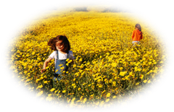

Причины СДВГ:

- органические поражения мозга;
- пренатальная патология;
- генетический фактор (ряд данных свидетельствует о том, что синдром дефицита внимания может носить семейный характер);
- особенности нейрофизиологии и нейроанатомии (дисфункция активирующих систем ЦНС);
- пищевые факторы (высокое содержание углеводов в пище приводит к ухудшению показателей внимания);
- социальные факторы.

Проявление СДВГ определяется тремя основными критериями (симптомокомплексами)

- невнимательность
- гиперактивность
- импульсивность

Клинические проявления СДВГ у детей:

1. Беспокойные движения в кистях и стопах. Сидя на стуле, ребенок корчится, извивается.
2. Неумение спокойно сидеть на месте, когда это требуется.
3. Легкая отвлекаемость на посторонние стимулы.
4. Нетерпение, неумение дожидаться своей очереди во время игр и в различных ситуациях, возникающих в коллективе (занятия в школе, экскурсии и т.д.).
5. Неумение сосредоточиться: на вопросы часто отвечает не задумываясь, не выслушав их до конца.
6. Сложности (не связанные с негативным поведением или недостаточностью понимания) при выполнении предложенных заданий.
7. С трудом сохраняемое внимание при выполнении заданий или во время игр.
8. Частые переходы от одного незавершенного действия к другому.
9. Неумение играть тихо, спокойно.
10. Болтливость.
11. Мешают другим, пристают к окружающим (например, вмеши-ваются в игры других детей).
12. Часто складывается впечатление, что ребенок не слушает обращенную к нему речь.
13. Частая потеря вещей, необхо-димых в школе и дома (например, игрушек, карандашей, книг, и т.д.).
14. Могут совершать опасные действия, не задумываясь о пос-ледствиях. При этом ребенок не ищет специально приключений или острых ощущений (например, выбегает на улицу, не оглядываясь по сторонам).
Наличие у ребенка 8 из перечисленных выше 14 симптомов, которые постоянно наблюдаются в течение как минимум 6 мес, является основанием для диагноза «синдром дефицита внимания».
Эти основные нарушения поведе-ния сопровождаются серьезными вто-ричными нарушениями, к числу кото-рых прежде всего относятся:

- слабая успеваемость в школе
- затруднения в общении с други-ми.

Ошибки,
с которыми сталкиваются родители:

- Разность подходов в воспитании в семье (бабушки, дедушки, папы и мамы).
- Недостаток эмоционального тепла.
- Отсутствие знаний и навыков управления агрессией, и неумение привить их детям.
- Непоследовательность требований предъявляемых ребенку.

ОТКРЫТОЕ ПИСЬМО ГИПЕРАКТИВНЫХ ДЕТЕЙ
К УЧИТЕЛЯМ…

Дорогие учителя!!!
Чтобы вам было легче с нами жить, а мы вас любили:
1. Не загружайте нас скучной и нудной работой. Больше жизни! Больше динамики! Мы все можем!
2. Не вздумайте давать нам длинных инструкций! На пятнадцатом слове нас больше интересует, какого цвета носки у соседа, чем ваша поучительная речь. Говорите конкретно, по делу, не более десяти слов.
3. Не требуйте от нас, чтобы мы были одновременно внимательными, аккуратными и усидчивыми. Это выше наших сил!
4. А вообще — запомните: похвала и порицание действуют на нас сильнее, чем на других.

Консультации специалистов Вы можете получить
в ГОСУДАРСТВЕННОЕ УЧРЕЖДЕНИЕ
ОБРАЗОВАНИЯ
«СШ №1 г. КАЛИНКОВИЧИ»
ул. Кирова, д.14

ОТДЕЛ ОБРАЗОВАНИЯ,
СПОРТА И ТУРИЗМА
КАЛИНКОВИЧСКОГО РАЙОНА

ГОСУДАРСТВЕННОЕ УЧРЕЖДЕНИЕ
ОБРАЗОВАНИЯ
«СШ №1 г. КАЛИНКОВИЧИ»

Гиперактивный
или
сверхподвижный?

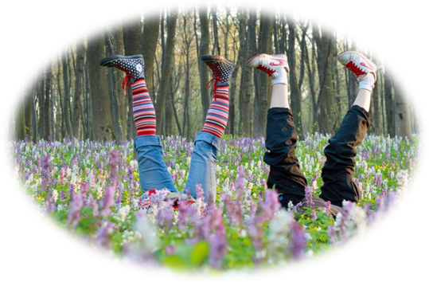

2017 г.

